Terminale Przeładunkowe Sławków Medyka SP. Z O.O. (dalej: „TPSM”)
UL. GRONIEC 1A, 41-260 SŁAWKÓW

Oferuje do sprzedaży – ŁADOWARKA KOŁOWA

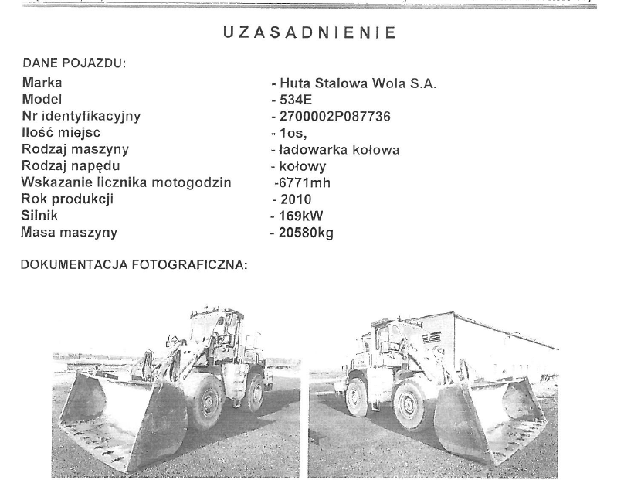

Termin płatności: przedpłata na podstawie faktury proforma
Odbiór: siedziba spółki Sławków ul. Groniec 1A
Możliwość wizji lokalnej po wcześniejszym ustaleniu terminu z drogą mailową: marek.sek@tpsm.pl.
Oferty zawierające proponowaną cenę zakupu należy składać elektronicznie na adres sekretariat@tpsm.pl w nieprzekraczalnym terminie do 27.01.2020 r.
Niniejsze ogłoszenie jest wyłącznie informacją handlową i nie stanowi oferty w rozumieniu art. 66 § 1 kodeksu cywilnego.
TPSM Sp. z o.o. zastrzega sobie prawo do skontaktowania się z wybranymi osobami/firmami, które złożyły ofertę.
TPSM Sp. z o.o. zastrzega sobie prawo nie wybrania żadnej ze złożonych ofert, nawet jeżeli wskazana w ofercie cena będzie wyższa niż wskazana w ogłoszeniu sugerowana cena minimalna.

